## Front matter

title: “Лабораторная работа №4” subtitle: “Отчет по лабораторной работе 4” author: “Репина Ангелина Олеговна”

## Generic otions

lang: ru-RU toc-title: “Содержание”

# Цель работы

Цель данной лабораторной работы – Приобретение практических навыков взаимодействия пользователя с системой посредством командной строки.

# Задание

1. Сделать отчет по лабораторной работе №4 в формате Markdown
2. Приобрести практические навыки взаимодействия пользователя с системой

# Выполнение лабораторной работы

1. Определила полное имя домашнего каталога с помощью команды pwd

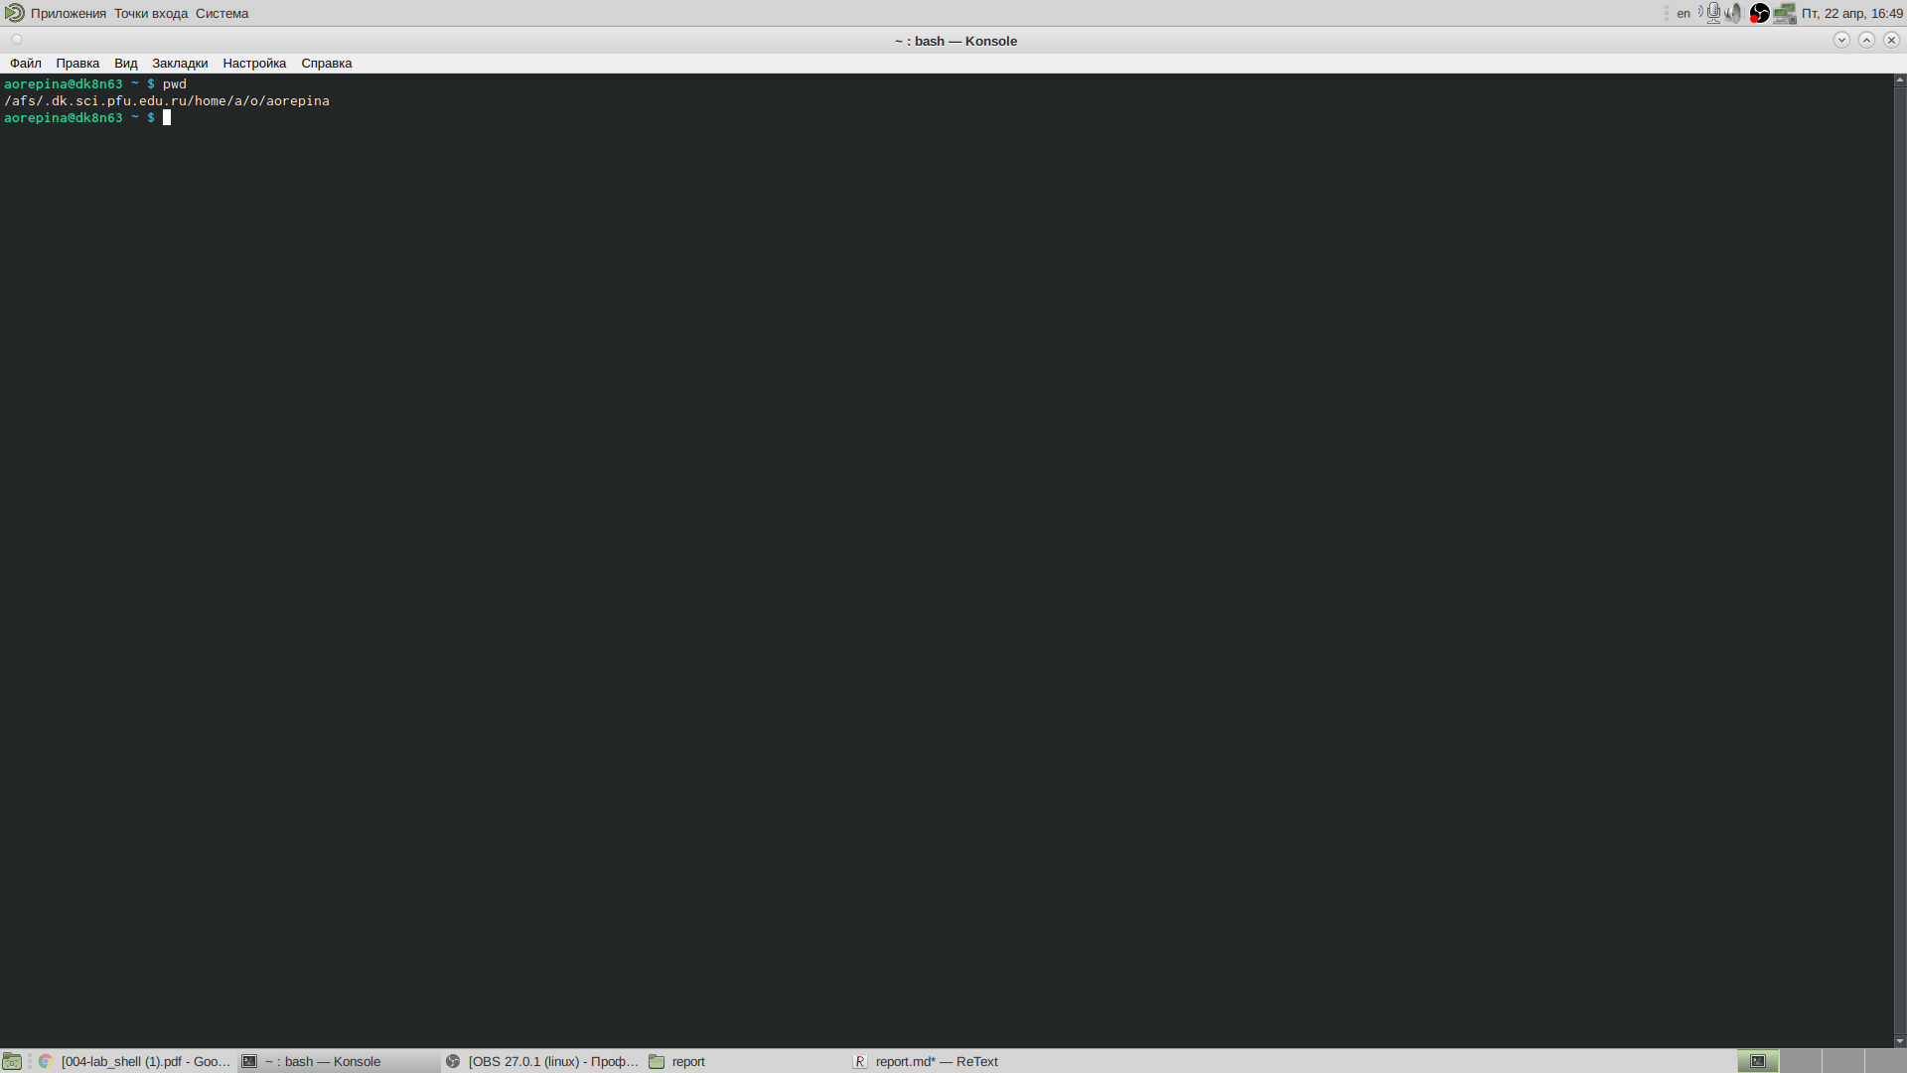

Определение имени домашнего каталога

1. 2.1 Перешла в катлог tmp (cd /tmp)

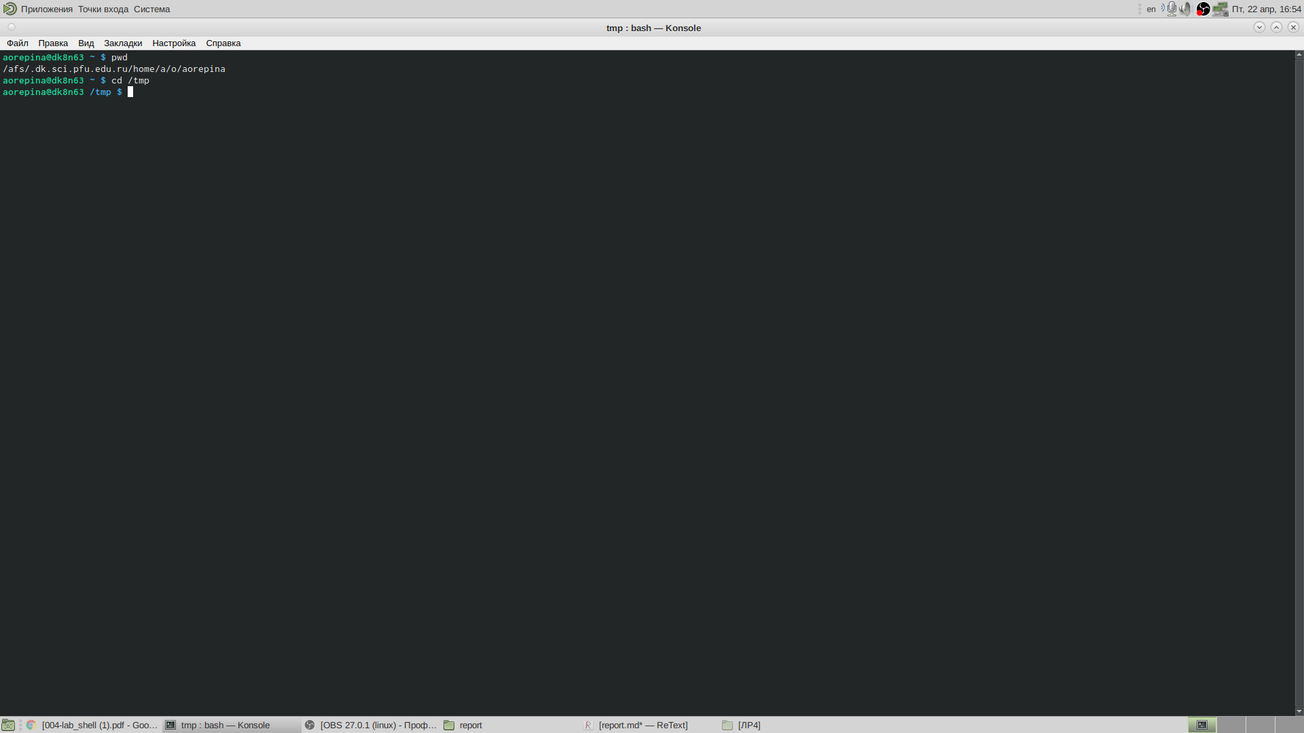

TMP

2.2 . Вывела на экран содержимое каталога /tmp. Для этого использовала команду ls с различными опциями.

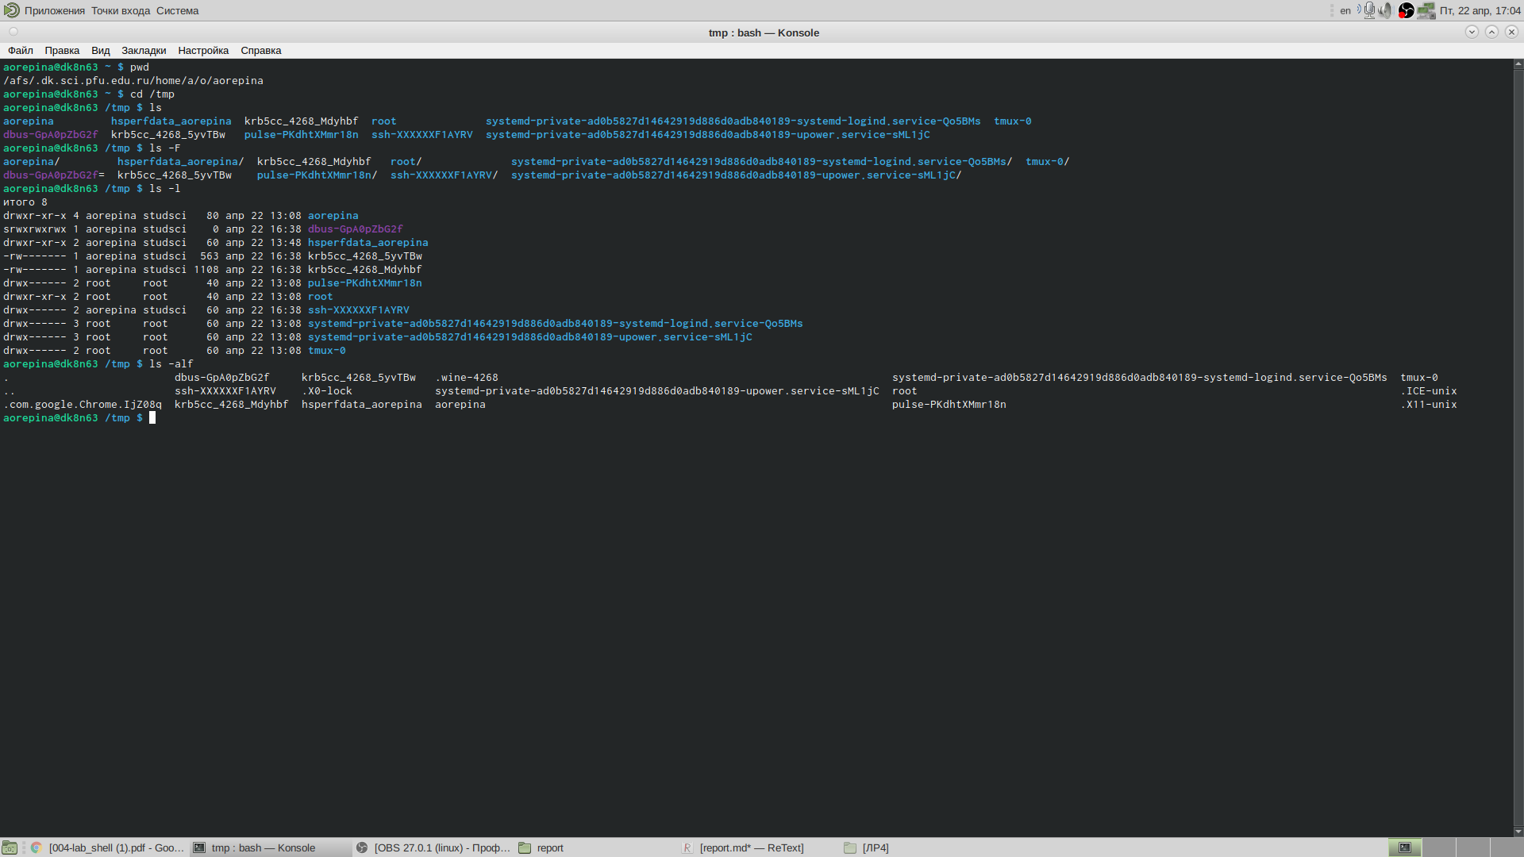 { #fig:001 width=70% }

1. “ls” используется для просмотра содержимого каталога.
2. Для того, чтобы отобразить имена скрытых файлов, необходимо использовать команду ls с опцией a: ” ls -a ”
3. “ls -F” - Можно также получить информацию о типах файлов (каталог, исполняемый файл, ссылка), для чего используется опция F. При использовании этой опции в поле имени выводится символ, который определяет тип файла Символ, который определяет тип файла Каталог - символ “/” Исполняемый файл - “*” Ссылка - “@”
4. “ls -l” Чтобы вывести на экран подробную информацию о файлах и каталогах, необходимо использовать опцию l. При этом о каждом файле и каталоге будет выведена следующая информация: – тип файла, – право доступа, – число ссылок, – владелец, – размер, – дата последней ревизии, – имя файла или каталога.

2.3 Определила, есть ли в каталоге /var/spool подкаталог с именем cron. Чтобы это определить необходимо перейти в указанный каталог с помощью команды cd/var/spool. Теперь нужно посмотреть его содержимое командой ls. Видим, что такой каталог действительно существует в /var/spool.

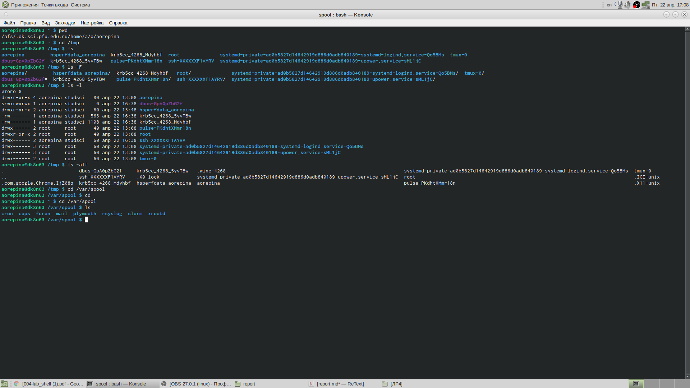

cron

2.4 Перешла в домашний каталог и вывела на экран его содержимое. Определила, кто является владельцем файлов и подкаталогов. Владельцем файлов и подкаталогов является aorepina studsci.

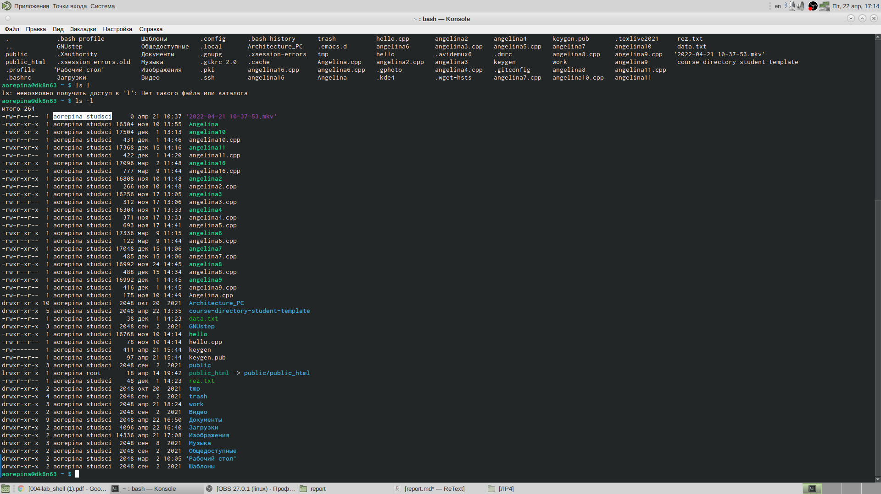

owner

1. 3.1 В домашнем каталоге создала новый каталог с именем newdir командой mkdir.

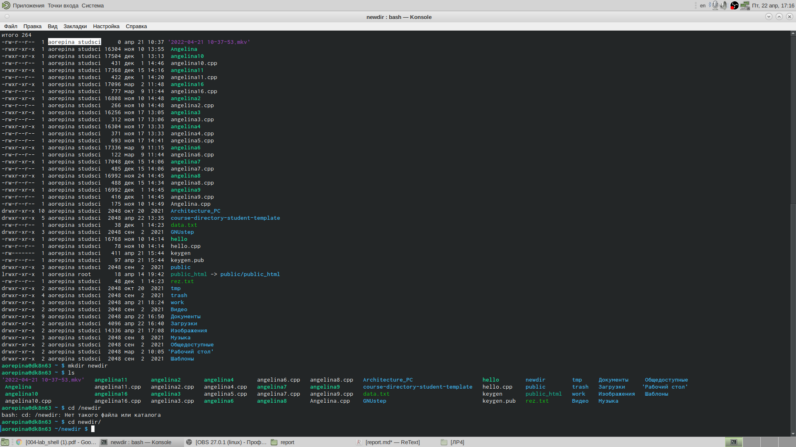

newdir

3.2 В каталоге ~/newdir создаю новый каталог с именем morefun командой mkdir.

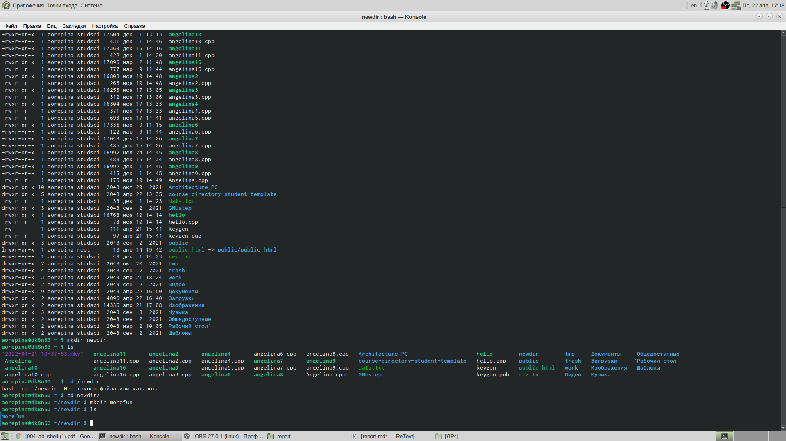

morefun

3.3 В домашнем каталоге создала одной командой три новых каталога с именами letters, memos, misk (mkdir letters memos misk). Затем удалила эти каталоги одной командой (rm -r letters memos misk).

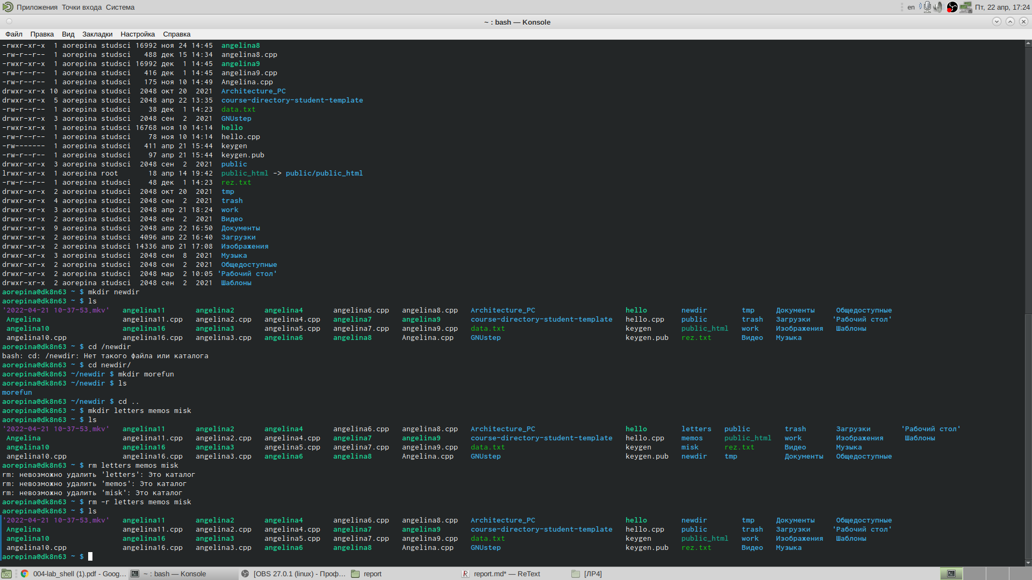

lmm

3.4 Попробовала удалить ранее созданный каталог ~/newdir командой rm. Проверила, был ли каталог удалён. Видим, что каталог удалить этой командой невозможно.

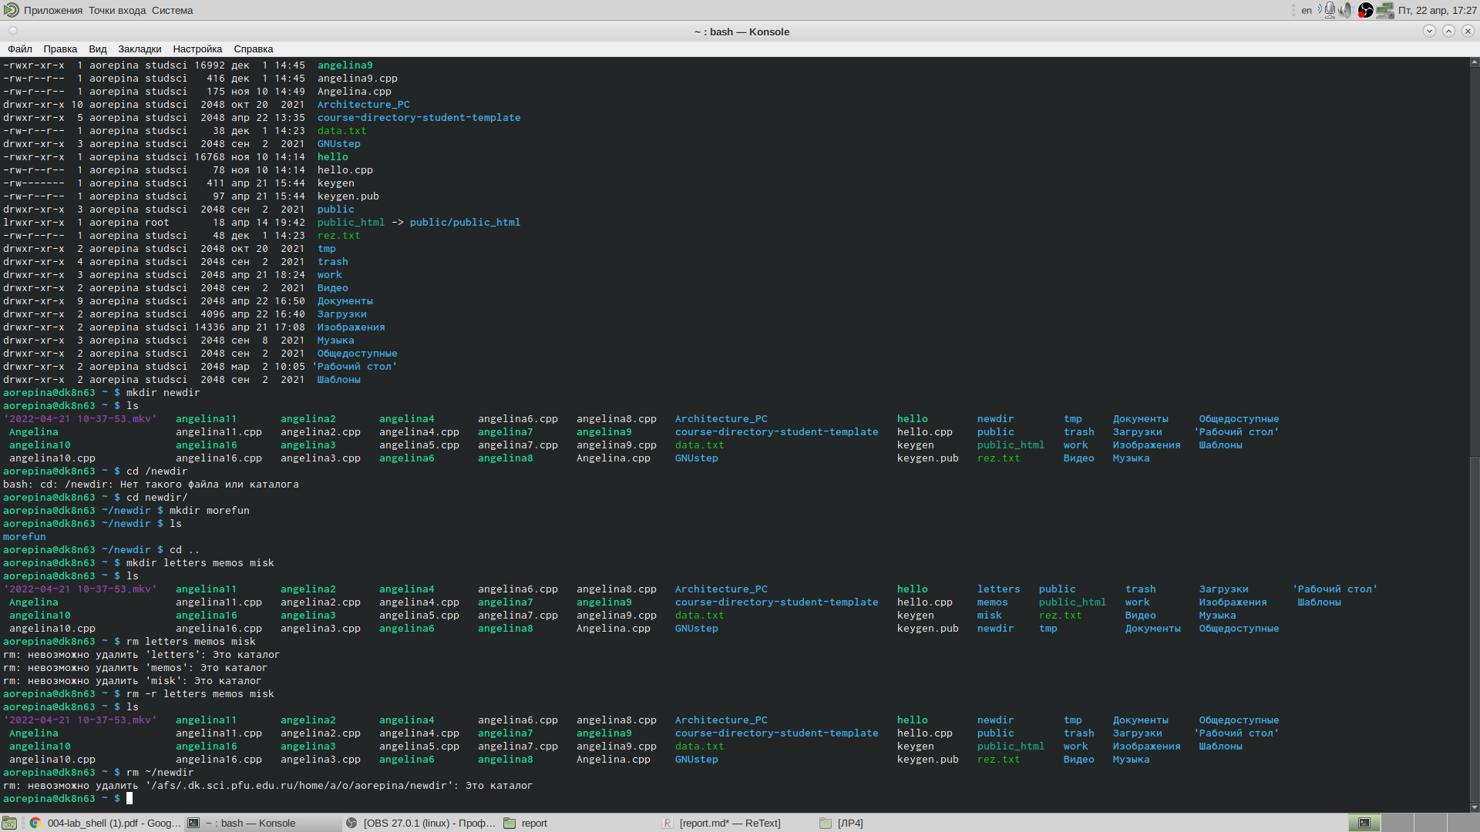

rmnewdir

3.5 Удалила каталог ~/newdir/morefun из домашнего каталога. Проверила, был ли каталог удалён.

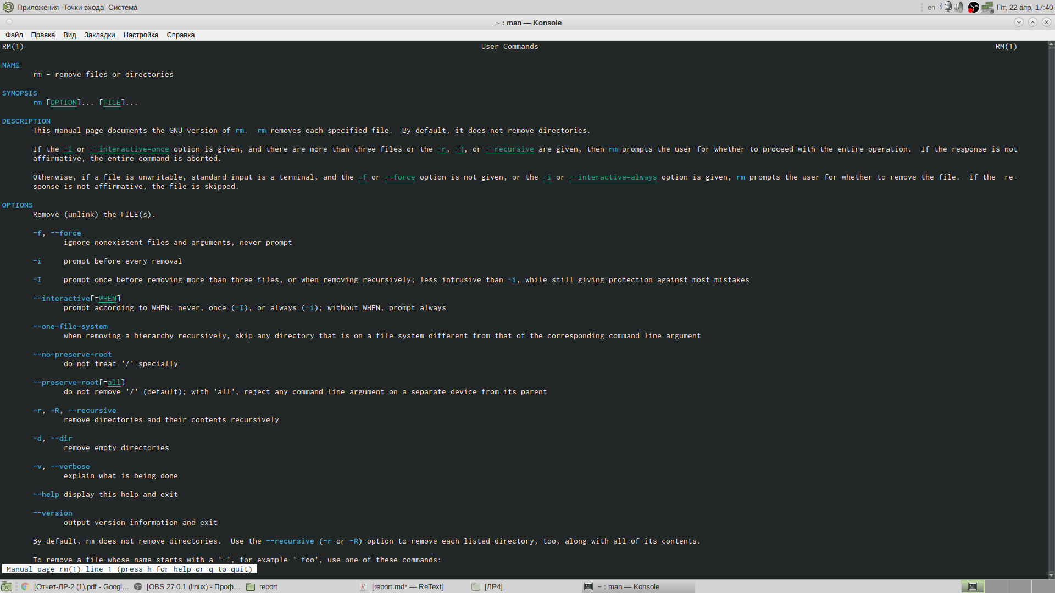

rm

1. С помощью команды man определила, какую опцию команды ls нужно использовать для просмотра содержимое не только указанного каталога, но и подкаталогов, входящих в него. (man ls)

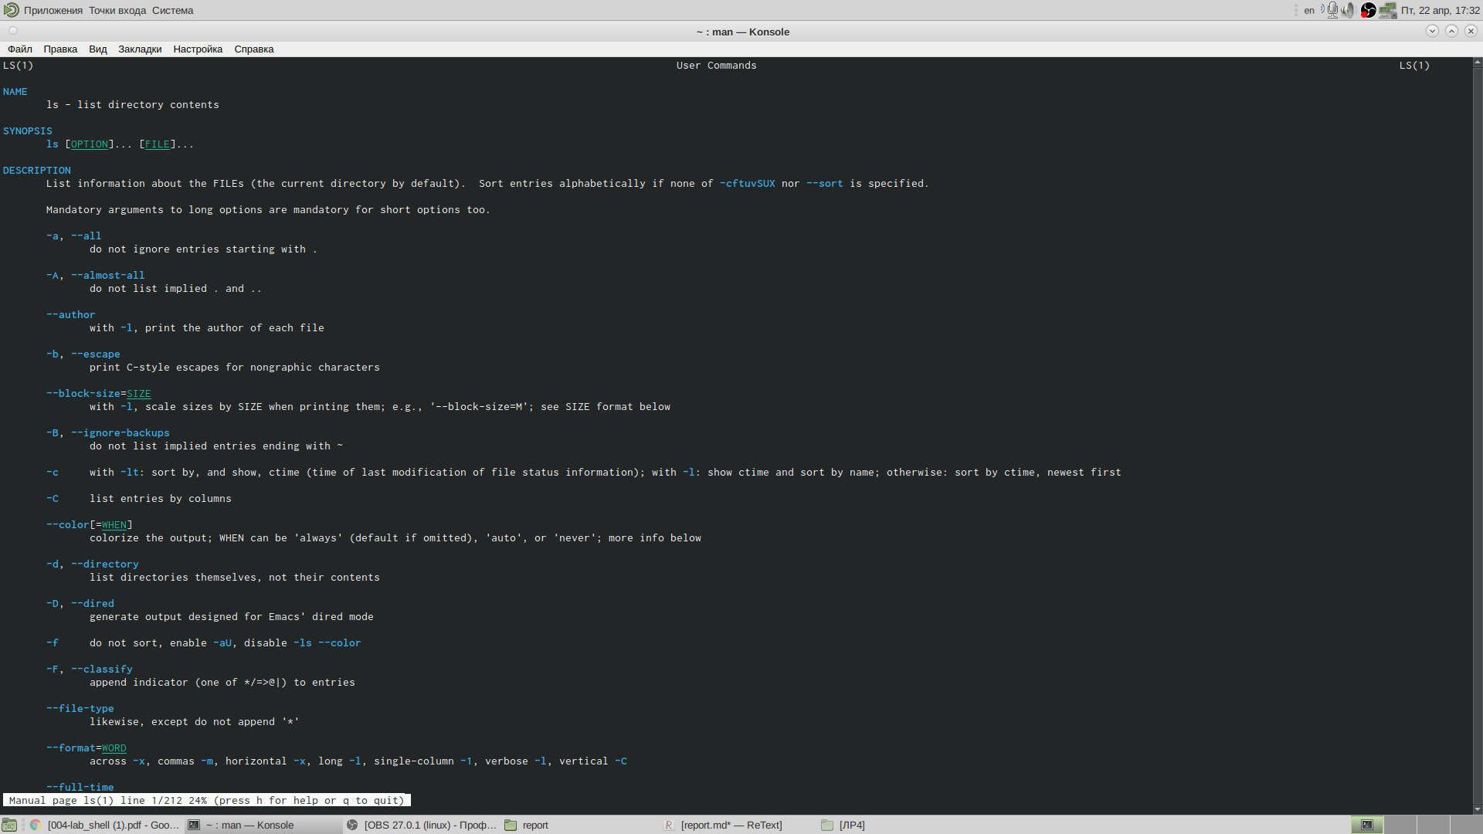

manls

1. С помощью команды man определила набор опций команды ls, позволяющий отсортировать по времени последнего изменения выводимый список содержимого каталога с развёрнутым описанием файлов. (history команда)

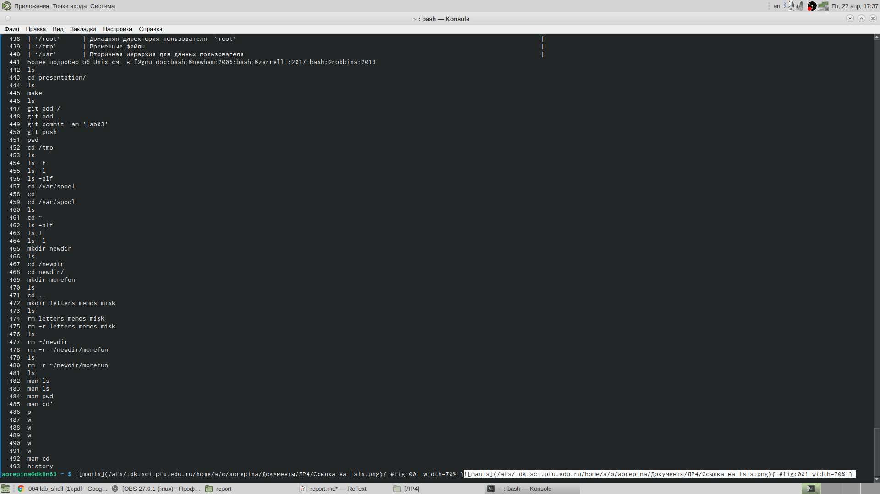

history

1. Использовала команду man для просмотра описания следующих команд: cd, pwd, mkdir, rmdir, rm.

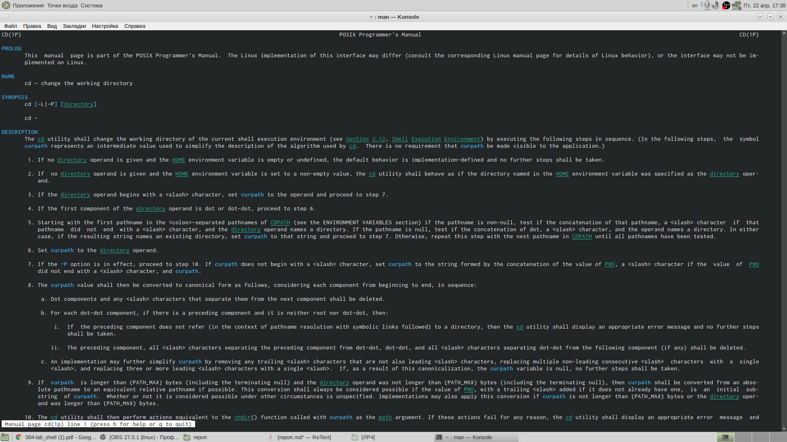 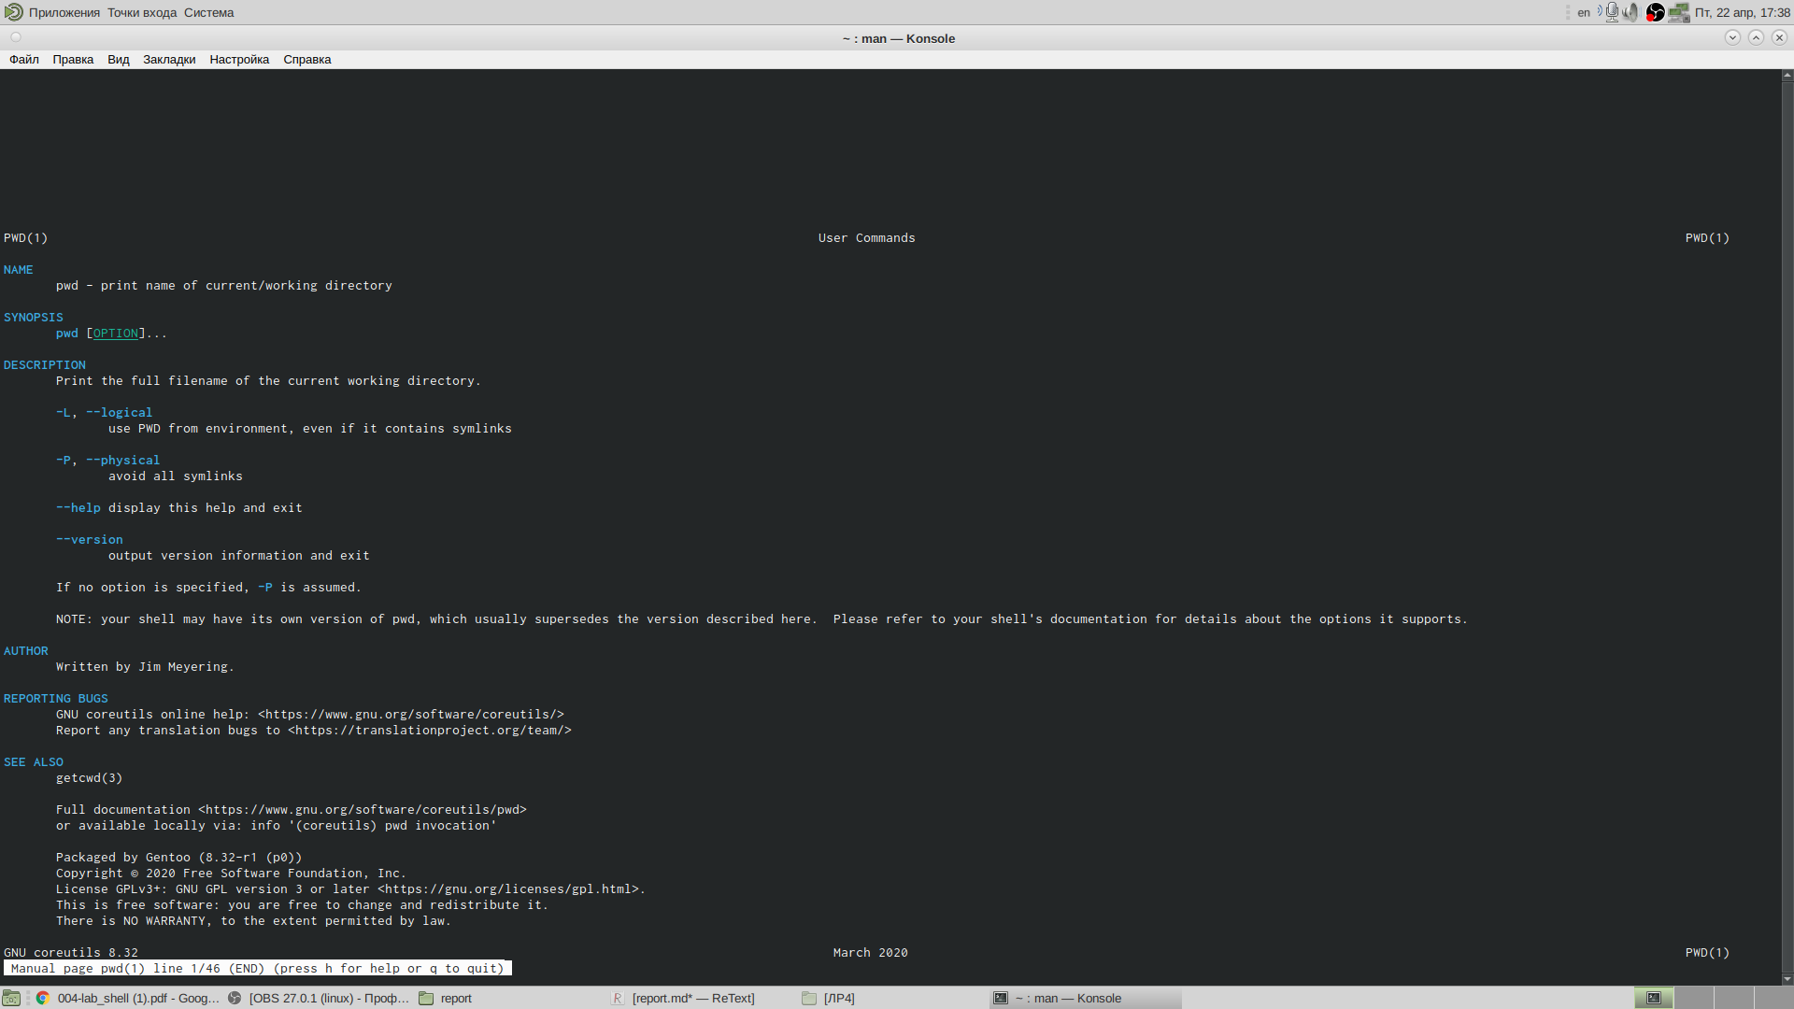 { #fig:001 width=70% } 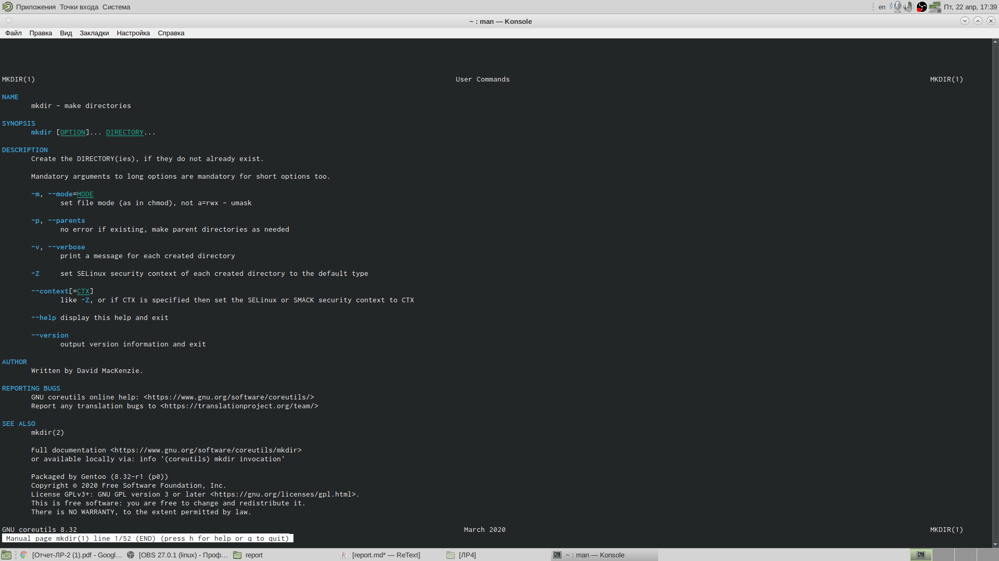 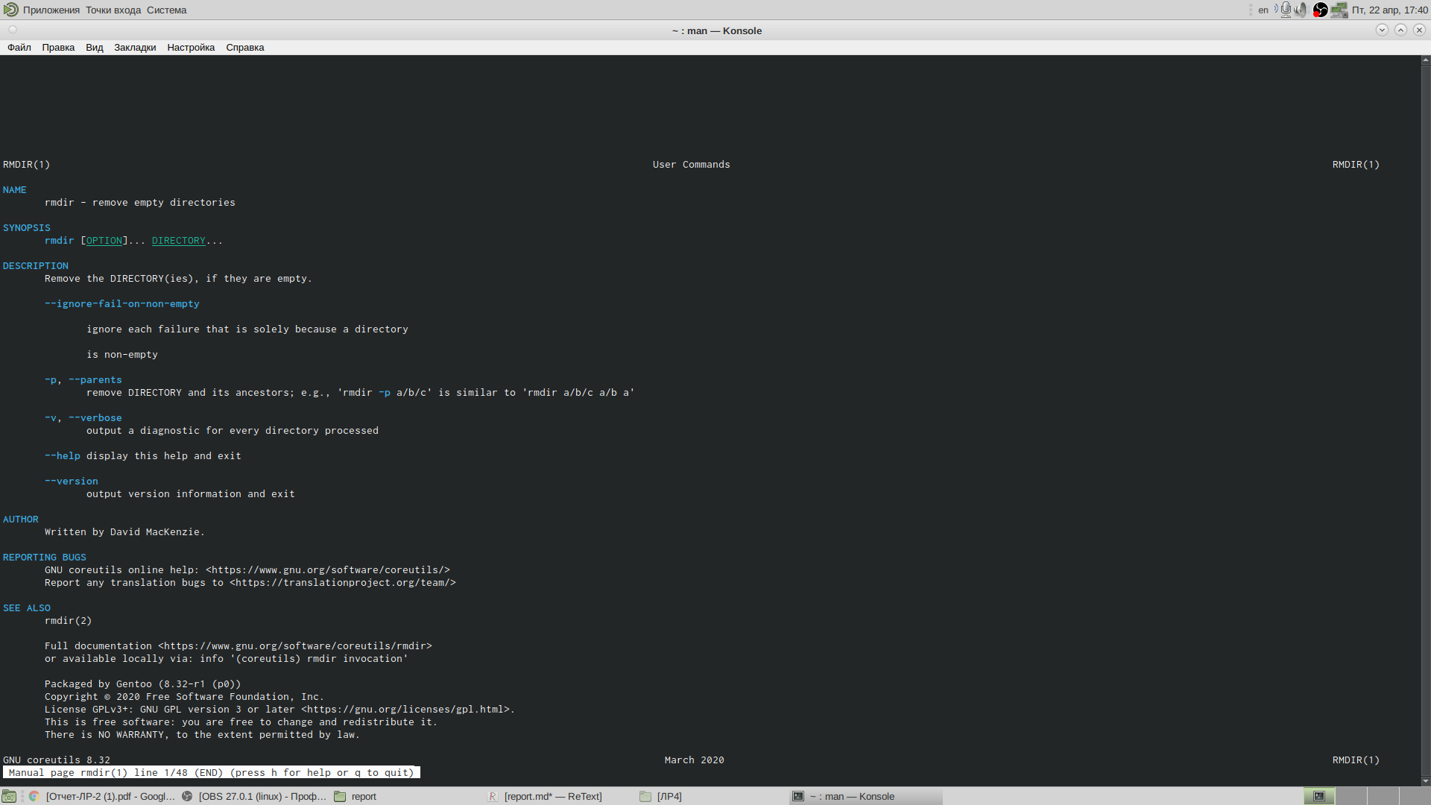 

1. Команда cd используется для перемещения по файловой системе операционной системы типа Linux.
2. Для определения абсолютного пути к текущему каталогу используется команда pwd (print working directory). 3)Команда mkdir используется для создания каталогов.
3. Команда rm используется для удаления файлов и/или каталогов.
4. Используя информацию, полученную при помощи команды history, выполнила модификацию и исполнение нескольких команд из буфера команд. (командой !+номер строки из истории, полученной с помощью команды history)

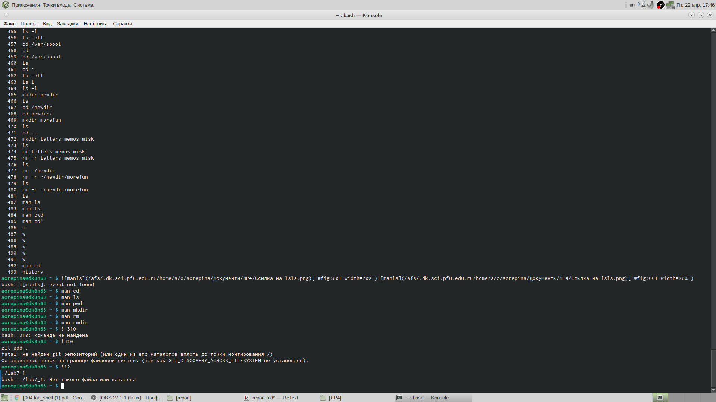 # Выводы

Вывод: приобрела навыки взаимодействия пользователя с системой посредством командной строки в ходе лабораторной работы.

# Список литературы

Ответы на контрольные вопросы:

1. Командная строка – это специальная программа, позволяющая управлять операционной системой при помощи текстовых команд, вводимых в окне приложения

2. Для определения абсолютного пути текущего каталога используется команда pwd. Пример: команда pwd в моем домашнем каталоге выведет /home /aorepina.

3. Команда ls -F выведет имена файлов в текущем каталоге и их типы. Тип каталога / обозначается . Пример в пункте ЛР 2.2

4. Имена скрытых файлов начинаются с точки. Эти файлы скрыты от просмотра и обычно используются для настройки рабочей среды. Для того, чтобы отобразить имена скрытых файлов нужна окманда ls -a. Пример в ЛР

5. Команда rm используется для удаления файлов или каталогов. Команда rm -r нужна для удалени каталога.

6. Вывести информацию о последних выполненных пользователем командах можно вывести командой history

7. Чтобы исправить или запустить на выполнение команду которую пользователь уже использовал в сеансе работы необходимо воспользоваться одной из конструкицй (!:s// или !)

8.Чтобы записать в одной строке несколько команд необходимо поставить точку с запятой между командами

9. Символ обратного слэша позволяет испольовать управляющие символы без их интерпретации командной оболочкой, процедура добавления символа перед управляющими символами называется экранированием символа

10.Команда отображает список каталогов и файлов с подробной информацией о них

11. Относительный путь это путь к файлу относительно текущего каталога

12. Чтобы получить необходимую информацию о команде необходимо использовать инструкицю man либо опцию help

13. Для автоматического дополнения вводимых команд служит клавиша Tab